基于 TensorFlow 的 ReLU 神经网络函数拟合实验报告

1. 实验目的
本实验使用 TensorFlow 构建多层全连接神经网络，验证采用 ReLU 激活函数的前馈神经网络对连续非线性函数的拟合能力。通过对目标函数进行采样、训练与测试，观察模型在测试集上的均方误差（MSE）以及预测曲线与真实曲线的重合程度，从而分析神经网络的函数逼近效果。

2. 实验环境
操作系统：Windows
编程语言：Python
深度学习框架：TensorFlow
数值计算库：NumPy
可视化工具：Matplotlib
运行方式：CPU

3. 函数定义
实验使用的目标函数为：y = sin(x) + 2cos(2x)。该函数由正弦项与余弦项叠加构成，具有如下数学特性：
连续且处处可导，适合作为函数拟合实验对象。
具有明显的非线性和周期性。
在区间 `[-2π, 2π]` 上存在多个波峰和波谷，能够较好检验神经网络对复杂曲线的逼近能力。

4. 数据采集
数据由程序随机生成，采样方式为在给定区间内进行均匀随机采样。
采样区间：[-2π, 2π]
训练样本数：2000
测试样本数：500
输入维度：1 维
输出维度：1 维
数据类型：float32
程序先随机生成输入样本x，再将其代入目标函数，得到监督学习所需标签y。为了保证实验可复现，代码中固定了 NumPy 和 TensorFlow 的随机种子。

5. 模型描述
本实验采用Sequential顺序模型构建多层前馈神经网络，网络结构如下：
输入层：输入维度为 1
隐藏层 1：Dense(128)，激活函数为ReLU
隐藏层 2：Dense(64)，激活函数为ReLU
隐藏层 3：Dense(32)，激活函数为ReLU
输出层：Dense(1)，线性输出

训练配置如下：
优化器：Adam
损失函数：mean_squared_error
评价指标：mean_squared_error
批大小：64
训练轮数：300

代码中定义了 `EpochLogger` 回调函数，每训练 10 轮输出一次训练集 MSE 和验证集 MSE，便于分析模型收敛过程。

6. 训练过程与输出结果
本次实验训练过程中，每 10 轮输出一次结果。以下列出部分关键轮次的 MSE 变化：
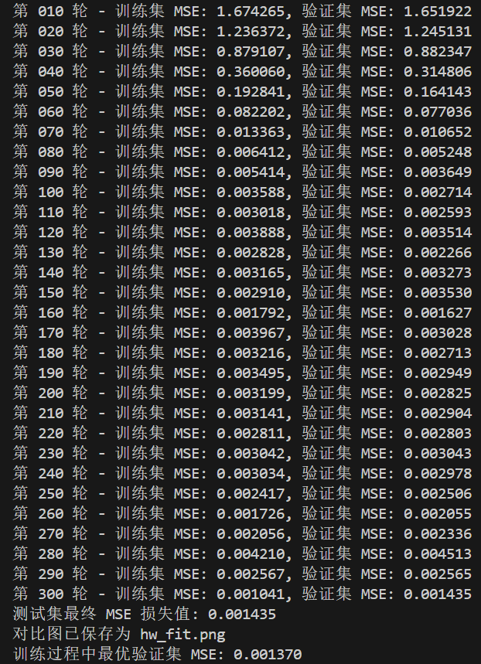

最终程序输出结果为：
测试集最终 MSE 损失值：0.001435
训练过程中最优验证集 MSE：0.001370
拟合结果图像文件：hw_fit.png

从训练日志可以看出，模型在前期下降较快，说明神经网络能够迅速学习到目标函数的整体形状；在后期 MSE 进一步下降并稳定在较低水平，表明模型对函数细节也完成了较好的逼近。

7. 拟合效果
实验生成的测试集真实值与预测值对比图保存在当前目录的hw_fit.png中，具体图像如下
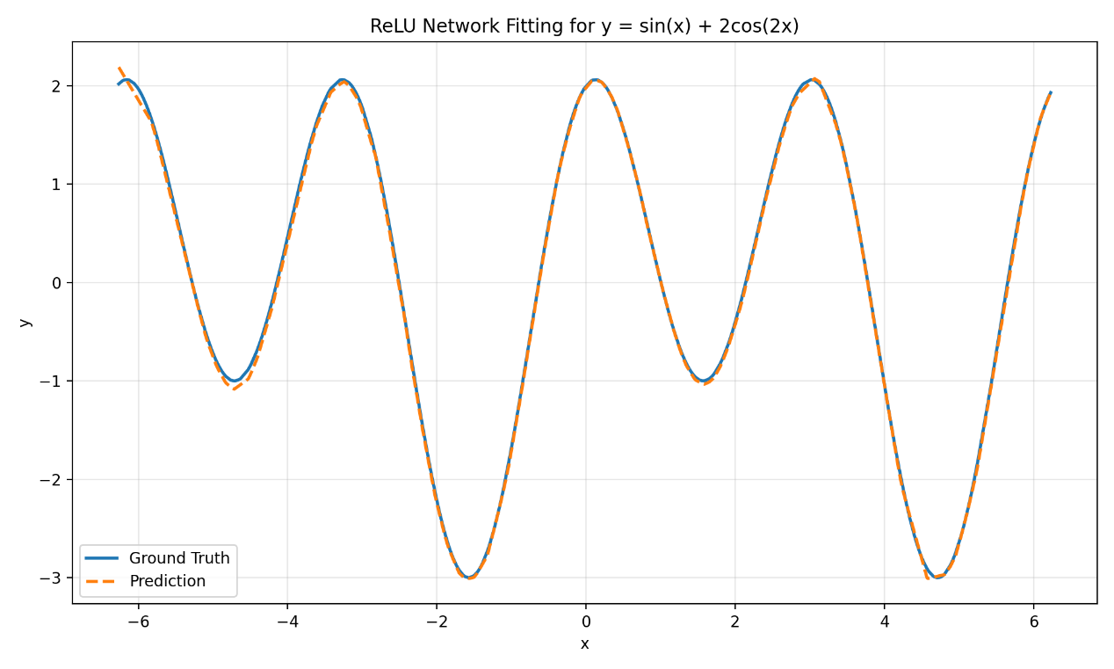

图像展示了以下结论：
模型预测曲线整体上与目标函数真实曲线高度重合。
在波峰、波谷和函数振荡区域，网络仍能保持较好的逼近精度。
测试集 MSE 已降低到 `10^-4` 数量级，说明模型具有较强的拟合能力。

8. 结果分析
从实验结果来看，多层 ReLU 神经网络能够有效学习该非线性函数的映射关系，这与通用近似定理所揭示的结论一致，即具有足够表示能力的前馈神经网络可以逼近连续函数。
本实验中取得较好效果的原因主要包括：
目标函数本身连续且平滑，适合神经网络逼近；三个隐藏层提供了足够的非线性表达能力；Adam优化器使训练过程较为稳定，收敛速度较快；数据样本规模较大，能够覆盖区间内的主要变化模式。

9. 结论
本实验利用 TensorFlow 成功构建并训练了一个包含三个 ReLU 隐藏层的全连接神经网络。在区间 [-2π, 2π]上，模型对目标函数实现了高精度拟合，最终测试集 MSE 为0.001435，最优验证集 MSE 为0.001370。实验结果表明，多层 ReLU 神经网络具备较强的非线性函数逼近能力，能够有效拟合连续周期函数。

